V Международный конкурс исследовательских работ школьников "Research start" 2022/2023

Исследовательская работа

«Творческий и жизненный путь ямальской писательницы Нины Ядне»

Авторы: Гнатюк Екатерина Васильевна, 2007 г.р., 15 лет.

Смаглюк Софья Сергеевна, 2008 г.р., 14 лет.

Белоус Елена Владимировна, 2008 г.р., 14 лет

Руководитель: Рыбкина Ольга Николаевна,

педагог дополнительного образования муниципальное бюджетное образовательное учреждение дополнительного образования «Газ-Салинский детско-юношеский центр», Ямало-Ненецкий автономный округ, Тазовский район, с. Газ-Сале, ул. Воробьева, д. 16

2023
Оглавление
Введение………………………………………………………………..С. 3

Глава 1. События жизненного пути ненецкой писательницы Н. Н. Ядне с 1946 г. по настоящее время………………………………………………...С. 5
  - Получение образования……………………………………….С. 5
  - События трудовой деятельности Н. Н. Ядне………………...С. 5
  - Общественная деятельность Н. Н. Ядне………………..……С. 6

Глава 2. Особенности и результаты творческого и общественного пути Н. Н. Ядне…………………………………………………………………………..С. 8

2.1. Писательская деятельность Н. Н. Ядне………………………..…С. 8
2.2. Награды как признание значения деятельности Ядне Нины Николаевны………………………………………………………………….С. 9
Заключение……………………………………………………………..С. 12
Список литературы……………………………………………………..С. 14
Приложение 1. Статьи о праздновании юбилея ненецкой писательницы………………………………………………………………….С. 15
Приложение 2. Фотографии Н. Н. Ядне………………………………..С. 17

Введение
В прошлом году педагог Ольга Николаевна предложила нам поучаствовать в районном конкурсе экскурсоводов музеев и музейных комнат среди обучающихся образовательных организаций Тазовского района. Он был посвящен юбилейным событиям Ямало-Ненецкого автономного округа и Тазовского района 2021 г. Просматривая таблицу юбилейных дат округа, мы обнаружили имя ненецкой писательницы Нины Ядне, которая оказалась родом из нашего Тазовского района, из села Антипаюты.
Мы были удивлены тем фактом, что на Ямале есть своя известная писательница. Нам захотелось узнать о ее судьбе и творчестве.
Наше исследование актуально, ведь знание жизненного и творческого пути известных земляков формирует в нас гордость за свой край, его жителей, влияет на формирование региональной идентичности.
Предполагаем в качестве гипотезы, что писатели занимаются только творчеством и посвящают этому все свое время.
Объект исследования – биография ненецкой писательницы Нины Николаевны Ядне.
Предмет – события жизненного и творческого пути ненецкой писательницы Нины Николаевны Ядне.
Цель – исследовать события жизненного и творческого пути ненецкой писательницы Нины Николаевны Ядне, внесшей значительный вклад в литературное наследие Ямала.
Для достижения цели нами были решены следующие задачи:
- установить, где и какое образование получила Нина Николаевна Ядне;
- охарактеризовать события трудовой деятельности Н. Н. Ядне;
- проанализировать общественную деятельность Н. Н. Ядне;
- описать, как складывалась писательская деятельность Н. Н. Ядне;
- проанализировать награды Н. Н. Ядне и установить, какие из ее достижений, заслуг признаны и отмечены наградами.
В работе над исследованием мы использовали методы анализа и синтеза при работе с литературой, статьями, а также личными фотографиями, грамотами, метод описания.
При написании работы мы использовали материалы окружных газет [2, 4, 5, 9], журналов, книг Н. Н. Ядне [1, 3, 6, 7, 8], провели анализ и обобщение этих материалов.
Исследование проводилось в селе Газ-Сале Тазовского района Ямало-Ненецкого автономного округа с ноября 2021 по январь 2022 гг.
Практическая значимость нашего исследования в следующем. Его материалы могут быть использованы для проведения культурно-образовательных мероприятий, посвященных изучению творчества жителей Ямало-Ненецкого автономного округа, а также классных часов.

Глава 1. События жизненного пути ненецкой писательницы Н. Н. Ядне с 1946 г. по настоящее время.
  - Получение образования.

Ядне Нина Николаевна родилась 21 апреля 1946 г. в посёлке Антипаюта Тазовского района Ямало-Ненецкого автономного округа в многодетной семье ненца-оленевода (Приложение 2, фото 2, 5). Среднюю школу-интернат успешно окончила в поселке Тазовский [9].

После этого Нину Николаевну, как и всех желающих продолжить обучение, повезли в Салехард. Там работала приемная комиссия, принимавшая документы практически во все вузы страны. Но на месте сообщили, что так называемые «националы» (представители малочисленных народов Севера) могут рассчитывать лишь на поступление в Педагогический институт имени А. И. Герцена в Ленинграде или Медицинский институт в Тюмени. Только там полагалось государственное обеспечение для студентов-северян [1].

Нина Николаевна решила ехать в Ленинград, но после того, как узнала о наборе в Московский Государственный университет им. М. В. Ломоносова на филологический факультет, все же выбрала Москву.

На втором курсе Нина Николаевна решила перевестись Педагогический институт имени А. И. Герцена в Ленинграде, так как там студенты-северяне были на государственном обеспечении, получали одежду и талоны на питание. Это сыграло свою роль. Через полтора года Нина Николаевна перевелась на заочное отделение по специальности «Русский язык и литература» и решила вернуться на родину [1].
  - События трудовой деятельности Н. Н. Ядне.

В журнале «Техника молодежи» и газете «Комсомольская правда» Нина Николаевна прочитала о строительстве нового современного города Надыма, именно там она и решила устроить свою жизнь.

В 1969 г. прибыла в поселок Ныду. Устроилась работать в школу. Как сама отмечает, пришлось нелегко привыкать к новому коллективу, коллегам, детям. Но поселок напоминал Нине Николаевне родную Антипаюту, и она радовалась тому, что выбрала удачное место жительства [1].

Три года отработав в школах-интернатах округа, в 1971 г. Нина Николаевна устроилась рабочей в управление механизации-2, а с 1974 г. была назначена и более 20 лет отработала начальником отдела кадров управления механизации-7 ОАО «Арктикнефтегазстрой» в Надыме [8].
За добросовестный труд на предприятии нефтегазового комплекса награждена двумя правительственными наградами [1].
  - Общественная деятельность Нины Николаевны Ядне.

Велик вклад Нины Николаевны в социально-экономическое и политическое развитие Ямала. В 1988 г., выступив на I Всесоюзной экологической конференции в Надыме, Нина Николаевна широко озвучила проблемы экологии и выживания народов Севера в зоне промышленного освоения нефтяных и газовых месторождений Западной Сибири и сама же предложила конкретные меры по сохранению своей родины – Ямала и своего ненецкого народа [1].

21 апреля 1996 г. Н. Н. Ядне была всенародно избрана депутатом Государственной Думы Ямало-Ненецкого автономного округа по многомандатному избирательному округу. Как считает сама Нина Николаевна, здесь ей помог счастливый случай – участие в телешоу «Поле чудес» [8].

Вот как она его описывает: «Один мудрый человек сказал мне: «Нина Николаевна! У Вас нет никаких денег и возможностей, чтобы совершать поездки по районам, поселкам, стойбищам и городам, и потому сидите в своем Надыме и ждите, когда покажут по Центральному телевидению «Поле чудес». И если эту передачу покажут до выборов, то есть до 21 апреля 1996 г., то я Вас уверяю, на завтра Вы проснетесь депутатом Госдумы Ямала и очень знаменитым человеком!!!». Передача «Поле чудес» с моим участием действительно прошла в начале апреля, и, благодаря ей, я стала всенародно избранным депутатом Государственной Думы Ямало-Ненецкого автономного округа» [8] (Приложение 2, фото 1).

Этим человеком был муж Нины Николаевны Дмитрий Петрович Верендеев. Дмитрий Петрович Верендеев работал одним из строителей города Надым. Красивую девушку приметил при посадке на вертолет в Пангодах и сделал все, чтобы в Надыме попасться ей на глаза. Напросился в гости, потом попросил выйти за него замуж. Растерявшаяся было красавица неожиданно согласилась. Подали заявление сразу, быстро устроили свадьбу, и в итоге прожили вместе 33 года [5].

Муж Нины Николаевны – известный писатель, родом из Чувашии. Автор нескольких книг и двух романов, являлся членом Союза писателей Чувашской республики [6]. Он всегда и во всем поддерживал свою супругу, ежегодно ездил с ней отдыхать в Антипаютинскую тундру к родственникам Нины Николаевны. Из жизни он ушел, когда Нине Николаевне было 65 лет.

Во вступительной части к фотоальбому о Н.Н. Ядне «Биография в фотографиях. Яркие моменты жизни» Дмитрий Петрович писал: «Будучи депутатом Госдумы ЯНАО второго созыва, Н. Н. Ядне своей активной позицией смогла повлиять на многие события автономного округа, которые имели большое значение для улучшения жизни всех его жителей.

Многие старожилы округа помнят историческое заседание Госдумы ЯНАО в декабре 1996 г., когда решался вопрос о сохранении самостоятельности ЯНАО как отдельного субъекта РФ. Именно голос депутата Ядне Н. Н. оказался решающим, когда она несколько раз наотрез отказалась голосовать за вхождение Ямала в состав Тюменской области» [1].

Таким образом, рассмотрев в первой главе события жизненного пути нашей землячки, писательницы Н. Н. Ядне мы увидели, что она всегда занимала активную жизненную позицию: продолжила обучение и получила высшее образование, работала педагогом, стала депутатом и работала в этой роли на благо края и ненецкого народа. Далее мы рассмотрим, как складывался ее творческий путь.
Глава 2. Особенности и результаты творческого пути Н. Н. Ядне.

2.1. Писательская деятельность Н. Н. Ядне.

В конце 1980-х гг. Нина Николаевна написала свои первые рассказы о традициях, обычаях, о самобытной культуре и жизни ненецкого народа Ямала. С тех пор многие издания в округе и России печатают очерки и статьи, легенды и сказания, рассказы и повести талантливого ненецкого писателя [1].

В 1995 г. вышла ее книга «Я родом из тундры». Она стала бестселлером и в 1996 г. выдержала второе издание [4]. Эта увлекательная книга о необычной судьбе ненецкой девочки из тундры, которая стала человеком с неординарным мышлением, активной гражданской позицией, публицистом, автором многих очерков и рассказов о своих земляках, общественным деятелем, одним из самых известных людей Ямала и Севера [8].

Нина Николаевна вспоминает, как родилась эта книга: «Однажды мой брат Нерчу Николаевич Ядне сказал мне: «Вот у тебя много интересных статей, рассказов, сказаний, но, когда ты все это соберешь в книгу-правду о нас, забытых Богом и всеми тундровиках? В тундре любят читать то, что ты пишешь. Начинай писать книгу» [8]. Нина Николаевна прислушалась к совету.

Она сама пишет, корректирует, редактирует и использует собственные фотографии в качестве иллюстраций к своим книгам. Произведения Нины Ядне входят в образовательные программы департамента образования ЯНАО по предмету «Культура народов Ямала» [1].

«В настоящее время ненецкую литературу во всех трех национальных автономных округах – Ненецком, Таймырском и Ямало-Ненецком – представляет только ненецкая писательница Нина Николаевна Ядне. Она поистине является гордостью земли Ямальской. Все ее книги повествуют о жизни, традициях, обычаях и нравственных ценностях самобытного ненецкого народа, который в сложнейших условиях сумел сохранить себя, свою культуру и оленеводство на своей земле – как основу самой жизни – до нашего XXI века» – пишет о Нине Николаевне Роман Прокопьевич Ругин [6].

Нина Николаевна не утратила связи со своим ненецким народом. Прекрасно зная историю, традиции, обычаи, язык, культуру и самобытность своего народа, она делает все для того, чтобы люди других национальностей узнавали его легенды, песни, сказания древней земли – Ямала. Нина Ядне всегда с гордостью говорит: «Я - дочь оленевода!» [4].

Многие люди, знающие Нину Николаевну, удивляются и восхищаются ее неуемной энергией, стремлением познать все новое, быть в курсе жизни людей своего Надымского района, автономного округа, других народов России и других стран.
О том, что Нина Николаевна оставляет след в судьбах других людей, свидетельствует и то, что ей постоянно пишут письма, звонят, приезжают в гости, благодарят за ее вклад в сохранение традиций и обычаев, жизненного уклада коренных малочисленных народов Севера, к числу которых она сама и относится.
Даже в свои 75 лет Нина Николаевна остается активной, у нее есть свои страницы в социальных сетях, где она ведет переписку с подписчиками, друзьями, коллегами, поклонниками ее творчества, делится видеороликами своих встреч со студентами и многим другим.
За годы жизни Нина Николаевна создала и еще будет дополнять весомое литературное наследие о жизни, истории, культуре ненецкого народа. Сегодня это наследие признано многими людьми в нашей стране.
2.2. Награды как признание значения деятельности Ядне Нины Николаевны.
Ядне Нина Николаевна – известная на Ямале ненецкая писательница. Автор пятнадцати книг (в том числе четырех фотоальбомов) о жизни ненецкого народа [2]. Член Союза российских писателей, Союза журналистов России, Союза писателей Чувашской Республики, Союза Сообщества писателей Мира, член правления международной Ассоциации писателей финно-угорских народов [9]. Она имеет звание Действительного члена Академика Международной Академии Информатизации, награждена высшим орденом этой Академии за развитие информационного пространства [6].
Награждена медалью «Ветеран труда» в 1989 г., медалью «За освоение и развитие нефтегазового комплекса Западной Сибири» в 1991 г. [7].
Нина Николаевна является лауреатом премии российского журнала «Северные просторы», литературных премий имени Эмине и Пайдулы Республики Чувашия за цикл деревенских рассказов, Всемирной литературной премии имени Михаила Николаевича Юхмы за семь рассказов о жизни жителей глубинки Республики Чувашия, премией ЯНАО за детскую книгу «Ромка», лауреатом Международной премии Союза Писателей Северной Америки (Канада. Монреаль) им. Марка Твена за вклад в национальную литературу [1], [2], [3]. Имеет три высшие награды муниципального образования Надымский район «Успех года» за свои книги (2008, 2010, 2012 гг.) [3].
За особые заслуги в социально-экономическом развитии Ямала в 2010 г. (80 лет ЯНАО) ей присвоено звание «Почётный гражданин Ямало-Ненецкого автономного округа» [3]. Имя Нины Николаевны Ядне за заслуги перед округом и в честь 75-летия ЯНАО внесено в энциклопедию «Ямал» [1].
В 2021 г. глава Надымского района Дмитрий Жаромских от имени губернатора ЯНАО Дмитрия Артюхова вручил Нине Ядне медаль «За гражданскую инициативу» [8]. Также Нина Николаевна неоднократно выступала на телевидении, о ней снимали видеосюжеты (Приложение 1, приложение 2, фото 3, 4).
Таким образом, мы выяснили: Нина Николаевна Ядне имеет множество наград, званий, что свидетельствует о признании и ее творчества, и заслуг в сфере общественной деятельности. Бесспорно, ее книги играют важную роль в формировании национальной культурной идентичности ненецкого народа. Следовательно, наша гипотеза не подтвердилась. Можно быть писателем и одновременно разносторонней личностью – совмещать работу, общественную деятельность, членство в разных организациях, иметь активную гражданскую позицию и вносить весомый вклад в развитие Ямало-Ненецкого региона.
Заключение
Нина Николаевна Ядне родилась 21 апреля 1946 г. в посёлке Антипаюта Тазовского района Ямало-Ненецкого автономного округа в многодетной семье ненца-оленевода. Успешно окончила школу-интернат, а затем Педагогический институт им. А. И. Герцена в Ленинграде. В 1969 г. Нина Николаевна вернулась на родину и начала трудовую деятельность учителем в поселке Ныда. После около 20 лет отработала начальником отдела кадров управления механизации-7 ОАО «Арктикнефтегазстрой» в Надыме.

Нина Николаевна совмещала работу и общественную деятельность. Всегда имела активную гражданскую позицию: в 1988 г. стала участницей I Всесоюзной экологической конференции в Надыме; 21 апреля 1996 г. была всенародно избрана депутатом Государственной Думы Ямало-Ненецкого автономного округа.

Параллельно с этими событиями развивалась ее писательская деятельность. Ее творчество посвящено традициям, обычаям, самобытной культуре и жизни ненецкого народа Ямала. Произведения Нины Николаевны рекомендованы для чтения школьников по предмету «Культура народов Ямала». Нина Николаевна пишет в разных жанрах: рассказы, очерки, статьи.
И творческая, и общественная деятельность Н. Н. Ядне отмечены многочисленными наградами и премиями, среди которых: различные литературные премии, три высшие награды муниципального образования Надымский район «Успех года» за свои книги (2008, 2010, 2012 гг.). За особые заслуги в социально-экономическом развитии Ямала в 2010 г. ей присвоено звание «Почётный гражданин Ямало-Ненецкого автономного округа», а ее имя вошло в энциклопедию «Ямал».
Таким образом, мы установили: писательский труд многогранный. Развитию личности писателя Н. Н. Ядне не мешали, а помогали и трудовая, и общественная деятельность, и ее активная гражданская позиция. Нина Николаевна – уникальная личность нашего края, внесшая значительный вклад в формирование литературного наследия нашего края.
Список литературы:
- Биография в фотографиях. Яркие моменты жизни / Фотоальбом о Н. Н. Ядне – Екатеринбург: Издательство «Баско», 2011. – 104 с.
- Лариса Багумян. Благодарность за творчество, труд и любовь к родной земле // https://nadym-worker.ru/2021/05/21/blagodarnost-za-tvorchestvo-trud-i-lyubov-k-rodnoj-zemle/ (дата обращения 15.11.2021)
- Нина Ядне // https://proza.ru/avtor/maranga2007 (дата обращения 17.11.2021)
- Нина Ядне, ненецкий писатель, лауреат премии журнала «Северные просторы», общественный деятель // http://libgub.test.yanao.ru/cbs/pub/pis/Yadne/Yadne1.htm (дата обращения 15.11.2021)
- Писательница из тундры: «Я нарушила все запреты» // https://ks-yanao.ru/obshchestvo/pisatelnitsa-iz-tundry-ya-narushila-vse-zaprety.html (дата обращения 17.11.2021)
- Ромка. Повести и рассказы / Н.Н. Ядне – Екатеринбург: Издательство «Баско», 2011. – 160 с.: ил.
- Ядне Нина Николаевна // https://libraries-yanao.ru/elektronnye-resursy/elektronnaya-biblioteka/books/?author=3442 (дата обращения 15.11.2021)
- Ядне Н. Я родом из тундры. Книга вторая. – М.Ж ППО «Известия», 1999. – 142 с.
- Ямальская писательница Нина Ядне празднует юбилей // https://s89.ru/2021/04/21/jamalskaja-pisatelnica-nina-jadne-prazdnuet-jubilej/ (дата обращения 15.11.2021)

Приложение № 1. Статьи о праздновании юбилея ненецкой писательницы.

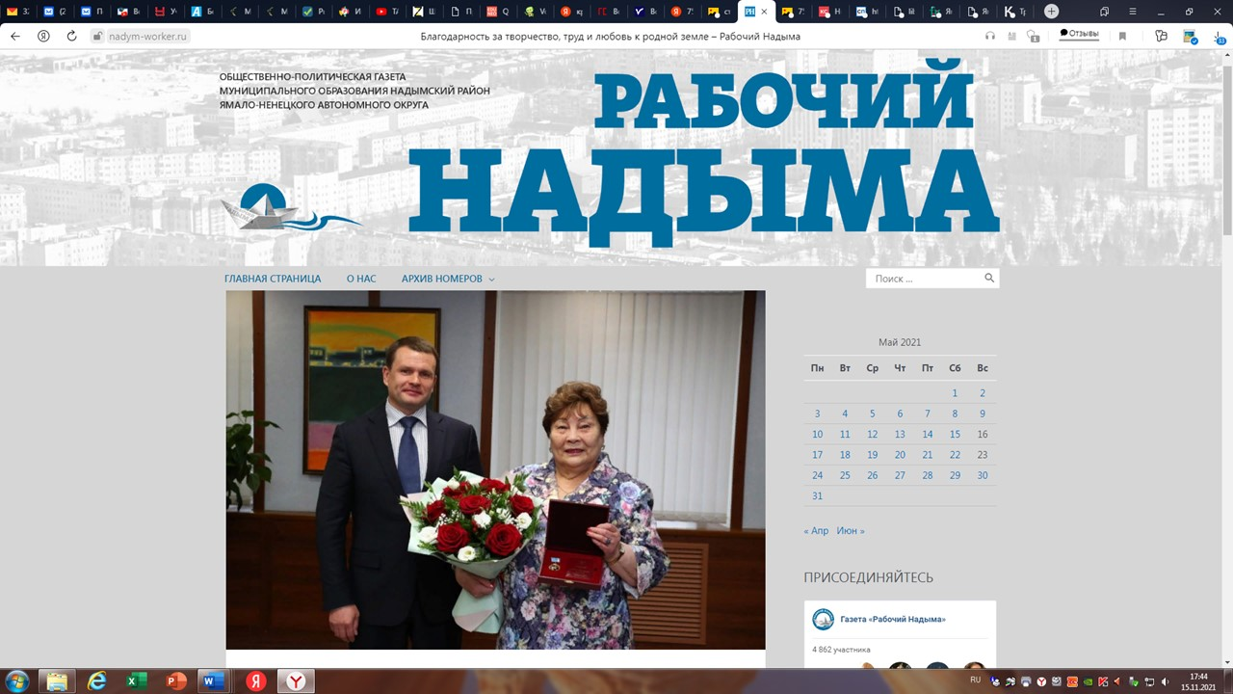

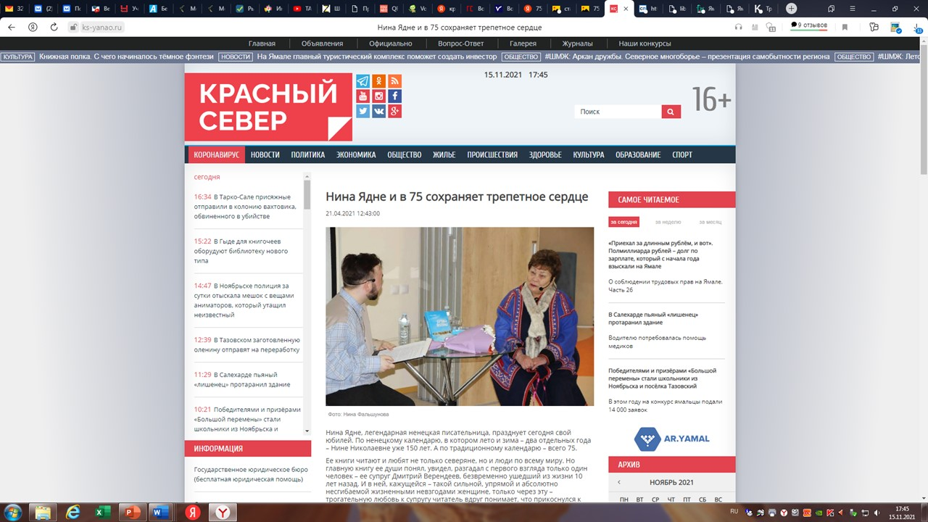
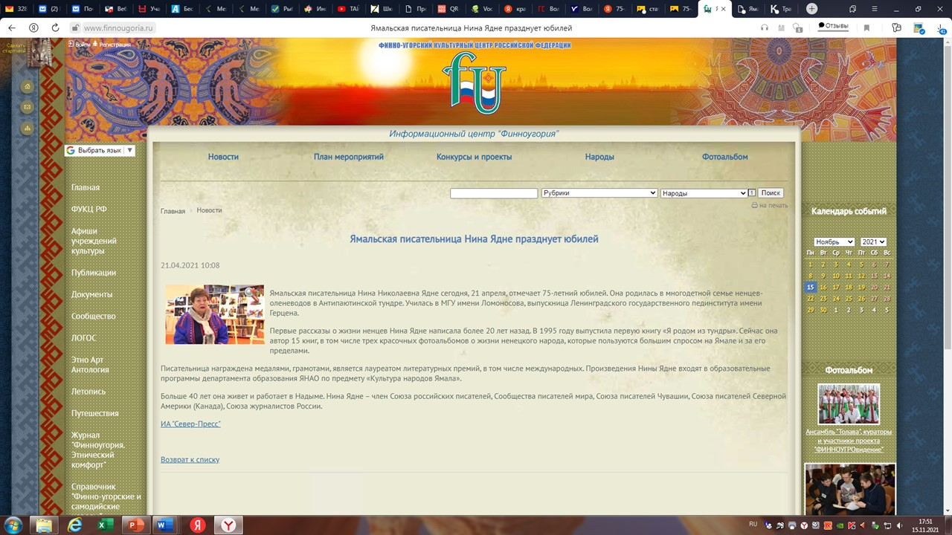

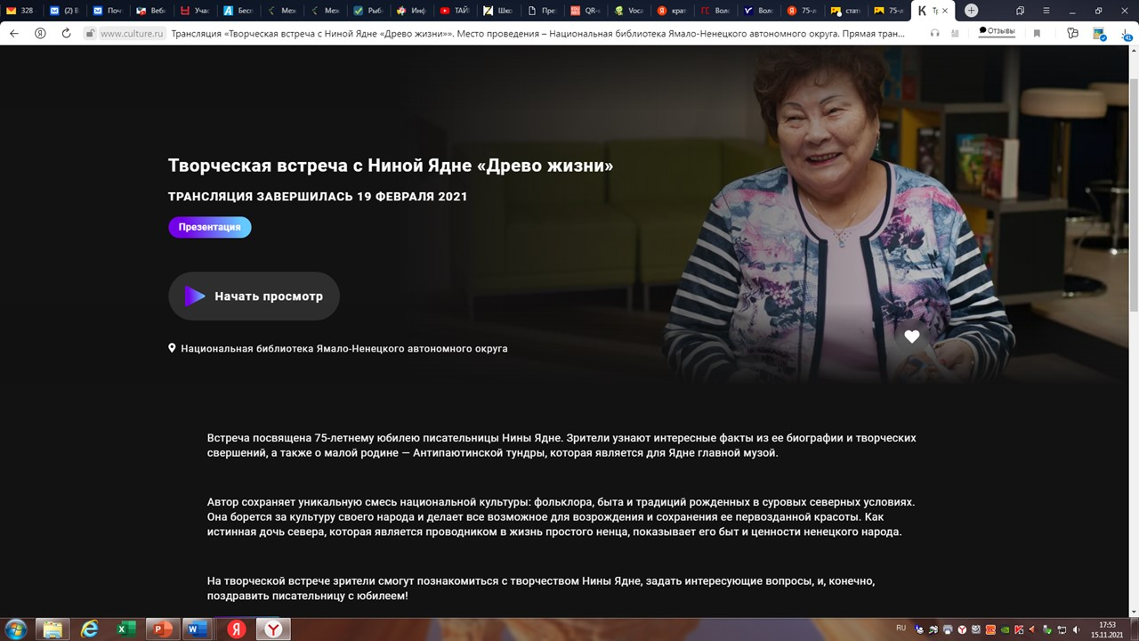

Приложение № 2. Фотографии Н. Н. Ядне.

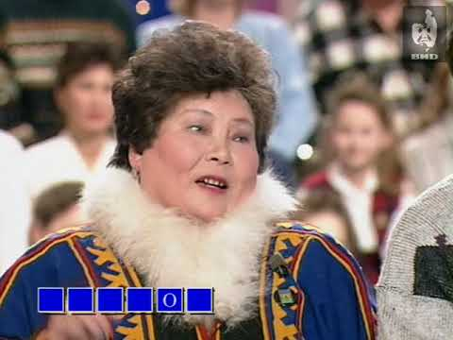  Фото 1. Н. Н. Ядне на телепрограмме «Поле чудес» | 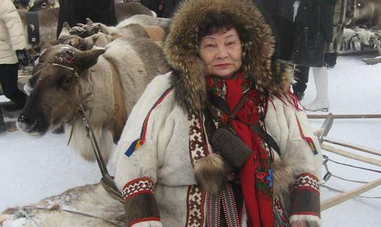  Фото 2. Н. Н. Ядне
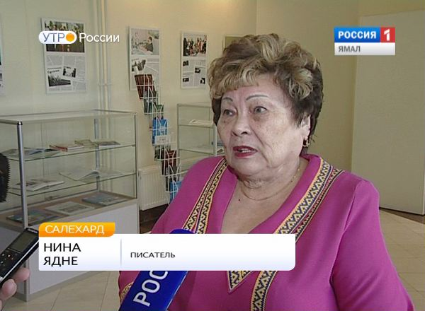  Фото 3. Видеосюжет о Н. Н. Ядне | 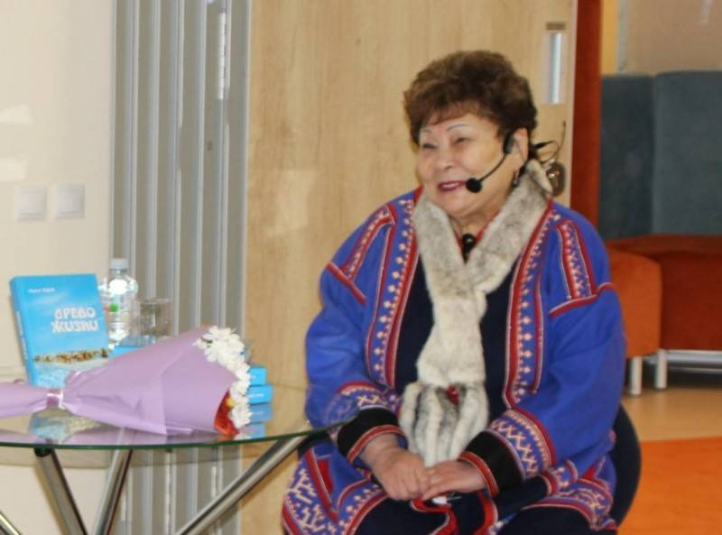  Фото 4. Н. Н. Ядне дает интервью
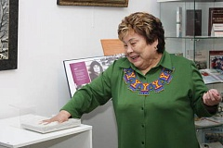
Фото 5. Н. Н. Ядне
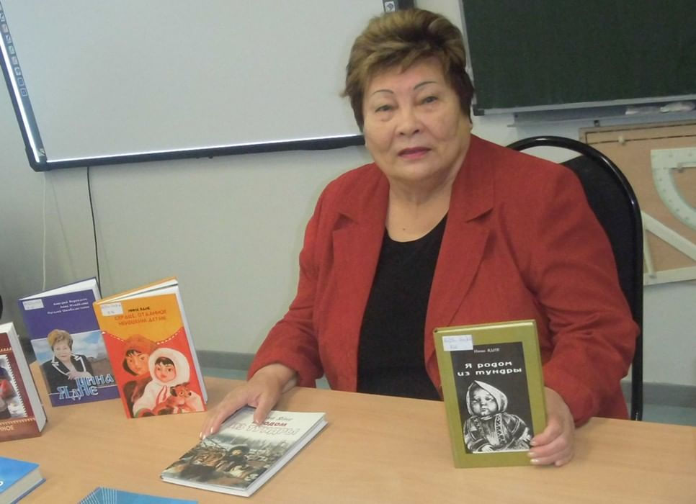  Фото 6. Н. Н. Ядне презентует свои книги | Фото 7. Н. Н. Ядне

